武汉纺织大学

网络商城项目

班级：软件11806

学号：1804240420

姓名：黄源渲

摘 要

当下网络观念深入人心，网络给人们带来的方便不言而喻，上网购物也成了家喻户晓的事情,随着网上购物风潮的扩大,将会有更多的公司连上网络进行各项业务，而不只是将公司的产品介绍的网页放在网站上供人浏览而已。本系统就是在这样的需求下，研发的网上购物商城。
本商城主要是供网上购物用户使用，后台也有管理人员对其进行管理，以保证系统正常运行。商城功能包括用户的注册、邮件激活、登陆、支付、商品的添加搜索和显示等等。该平台使用SSM框架，基于servlet和JDBC开发，以满足企业对消费者的直接交互。该商城使用Tomcat作为服务器并且使用MySQL技术来连接数据库。
本商城现在能够满足了网上购物的要求，在安全性方面有一定的保障。随着技术的发展，为满足用户更深层次的需求，将进一步研发商品用三维图展示。

关键词：网络商城； servlet； JDBC； Tomcat； Mysql； SSM

ABSTRACT

At present, the network concept is deeply rooted in the hearts of the people. The convenience brought by the network is self-evident, and online shopping has become a household name. With the expansion of online shopping trend, more companies will connect to the network for various businesses, rather than just putting the company's product introduction webpage on the website for people to browse. This system is in such a demand, the development of online shopping platform.

This platform is mainly for online shopping users, and there are also managers in the background to manage it, so as to ensure the normal operation of the system. Platform functions include user registration, email activation, login, payment, product addition, search and display, etc. The platform is developed based on servlet and JDBC to meet the direct interaction between enterprises and consumers. The platform uses Tomcat as the server and MySQL technology to connect to the database.

This platform can now meet the requirements of online shopping, and has a certain guarantee in terms of security. With the development of technology, in order to meet the deeper needs of users, the products will be further developed and displayed with three-dimensional drawings.

Keywords: online mall; servlet； JDBC； Tomcat； Mysql

目录
1引言 ............................................................................................1
1．1 网络商城开发背景 ............................................................1
1．2 网络商城行业发展状况 ............................................................1
1．3 系统开发的目的与意义 ............................................................2
2 系统技术概括..............................................................................2
2．1 系统前端技术概括 ....................................................................2
2.1.1 JavaScript..................................................................................... 3
2.1.2 CSS ..................................................................................... 4
2．2 系统后端技术概括 ....................................................................4
2.2.1 MySQL 数据库 ................................................................................. 5
2.2.2 Tomcat 服务器 ................................................................................... 6
2.2.3 MVC 设计模式 ................................................................................7
2.2.4 Spring 框架......................................................................................8
2.2.5 SpringMVC 框架..............................................................................9
2.2.6 MyBatis 框架....................................................................................10
3 系统分析与设计.......................................................................10
3．1 网络商城概述 ................................................................. 10
3．2 网络商城需求分析 .........................................................11
3.2.1 客户需求分析...................................................................................12
3.2.2 管理员需求分析...................................................................................13
3．3 系统设计 ................................................................................. 13
3.3.1 客户功能设计...................................................................................13
3.3.2 管理员功能设计..............................................................................14
4 系统实现.....................................................................................15
4．1 数据库实现 .............................................................................15
4．2 客户功能实现 .........................................................................17
4．3 管理员功能实现 ......................................................................... 20
5 总结与展望..................................................................................21
参考文献 .......................................................................................... 21
附录 A:英文原文............................................................................. 22
附录 B:中文译文 ............................................................................. 22
致谢 .................................................................................................. 47

1 引言
1．1 网络商城开发背景
在国家大力推进信息化建设的大背景下，城市网络基础设施和信息化应用水平得到了极大的提高和提高。
特别是在经济发达的沿海地区，商业和服务业也比较发达，公众接受新事物的能力和消费水平也比较高。开展商贸流通产业(即商品流通和服务居民的第三产业)的信息化、电子商务建设是政府的一项重要任务。
越来越多的商业服务企业认识到利用现代信息技术改变传统经营方式，利用电子商务提高管理和服务水平的重要性。
许多企业正在规划或已经开展了自己的电子商务建设，因此在商务服务行业迫切需要电子商务应用平台。

1．2 网络商城行业发展状况
近几年，中国互联网产业呈现蓬勃发展态势，网民数量不断增长，互联网与经济社会深度融合的基础更加坚实．根据数据显示，截至2017年6月30日，中国网民数量规模已达惇7.51亿人，半年度增幅﹐ 2.72%,互联网普及率(互联网用户数除以总人口数）达到54.3%,较 2016年底提升1.1个百分点，庞大的用户基础为网络购物等网络消费的飞速增长提供了强劲动力.
与此同时，移动互联网不断发展成熟，手机网民数量大幅提升，成为带动网民增长的核心因素．从绝对值来看，手机网民数量从﹑2007年的 0.50亿迅速增长至 2017年︰ 6月30日的 7.24亿，年均复合增长率达32.49%从网民结构来看，2017年 6月末手机网民规模占比达到96.3%,较2016年底提升1.2个百分点，移动端已经成为互联网接入的主流模式．相比于﹐PC端，智能手机等移动设备提供了更便捷的互联网接入体验和更高效精准的信息传递服务，并不断推动消费场景的多元化以及线上线下的更好融合，对包括零售业在内的各个产业产生了深远影响.

1．3 系统开发的目的及意义
增加产品促销和销售渠道，随着互联网信息技术的发展，传统实体公司的销售模式已经远远落后。通过在线平台开发产品促销和销售渠道已成为当前的趋势。网上商城的建设为企业和商家提供了这样的平台。
不受时间和空间的影响，在线购物中心的建设对于购物中心公司和消费者都非常方便。任何购物中心用户都可以进入购物中心而不受时间和地点的影响，从而实现所需的操作，这不仅方便了业务管理，而且还解决了消费者的购物问题。 运营成本投资少，效率高，网上商城的建设不仅适合大型企业，而且可以为资金有限的中小企业提供一个平台，同时节省了商户进入该平台的成本。网上商城的独立建设，使企业可以掌握经营数据，并可以根据销售情况适当生产，避免积压库存。

2 系统技术概括

2．1 系统前端技术概括
2.1.1 JavaScript
JavaScript（简称“JS”） 是一种具有函数优先的轻量级，解释型或即时编译型的编程语言。虽然它是作为开发Web页面的脚本语言而出名，但是它也被用到了很多非浏览器环境中，JavaScript 基于原型编程、多范式的动态脚本语言，并且支持面向对象、命令式、声明式、函数式编程范式。
JavaScript最初由Netscape的Brendan Eich设计，最初将其脚本语言命名为LiveScript，后来Netscape在与Sun合作之后将其改名为JavaScript。JavaScript最初受Java启发而开始设计的，目的之一就是“看上去像Java”，因此语法上有类似之处，一些名称和命名规范也借自Java，但JavaScript的主要设计原则源自Self和Scheme。JavaScript与Java名称上的近似，是当时Netscape为了营销考虑与Sun微系统达成协议的结果。微软同时期也推出了JScript来迎战JavaScript的脚本语言。

主要功能：
1.嵌入动态文本于HTML页面。
2.对浏览器事件做出响应。
3.读写HTML元素。
4.在数据被提交到服务器之前验证数据。
5.检测访客的浏览器信息。控制cookies，包括创建和修改等。
6.基于Node.js技术进行服务器端编程。
JavaScript脚本语言具有以下特点:
(1)脚本语言。JavaScript是一种解释型的脚本语言，C、C++等语言先编译后执行，而JavaScript是在程序的运行过程中逐行进行解释。
(2)基于对象。JavaScript是一种基于对象的脚本语言，它不仅可以创建对象，也能使用现有的对象。
(3)简单。JavaScript语言中采用的是弱类型的变量类型，对使用的数据类型未做出严格的要求，是基于Java基本语句和控制的脚本语言，其设计简单紧凑。
(4)动态性。JavaScript是一种采用事件驱动的脚本语言，它不需要经过Web服务器就可以对用户的输入做出响应。在访问一个网页时，鼠标在网页中进行鼠标点击或上下移、窗口移动等操作JavaScript都可直接对这些事件给出相应的响应。
(5)跨平台性。JavaScript脚本语言不依赖于操作系统，仅需要浏览器的支持。因此一个JavaScript脚本在编写后可以带到任意机器上使用，前提是机器上的浏览器支 持JavaScript脚本语言，JavaScript已被大多数的浏览器所支持。不同于服务器端脚本语言，例如PHP与ASP，JavaScript主要被作为客户端脚本语言在用户的浏览器上运行，不需要服务器的支持。所以在早期程序员比较青睐于JavaScript以减少对服务器的负担，而与此同时也带来另一个问题，安全性。

2．1.2 CSS
层叠样式表(英文全称：Cascading Style Sheets)是一种用来表现HTML（标准通用标记语言的一个应用）或XML（标准通用标记语言的一个子集）等文件样式的计算机语言。CSS不仅可以静态地修饰网页，还可以配合各种脚本语言动态地对网页各元素进行格式化。
CSS 能够对网页中元素位置的排版进行像素级精确控制，支持几乎所有的字体字号样式，拥有对网页对象和模型样式编辑的能力。
CSS是一种定义样式结构如字体、颜色、位置等的语言，被用于描述网页上的信息格式化和显示的方式。CSS样式可以直接存储于HTML网页或者单独的样式单文件。无论哪一种方式，样式单包含将样式应用到指定类型的元素的规则。外部使用时，样式单规则被放置在一个带有文件扩展名_css的外部样式单文档中。
样式规则是可应用于网页中元素，如文本段落或链接的格式化指令。样式规则由一个或多个样式属性及其值组成。内部样式单直接放在网页中，外部样式单保存在独立的文档中，网页通过一个特殊标签链接外部样式单。
名称CSS中的“层叠（cascading）”表示样式单规则应用于HTML文档元素的方式。具体地说，CSS样式单中的样式形成一个层次结构，更具体的样式覆盖通用样式。样式规则的优先级由CSS根据这个层次结构决定，从而实现级联效果。

CSS具有以下特点：
丰富的样式定义
CSS提供了丰富的文档样式外观，以及设置文本和背景属性的能力；允许为任何元素创建边框，以及元素边框与其他元素间的距离，以及元素边框与元素内容间的距离；允许随意改变文本的大小写方式、修饰方式以及其他页面效果。
易于使用和修改
CSS可以将样式定义在HTML元素的style属性中，也可以将其定义在HTML文档的header部分，也可以将样式声明在一个专门的CSS文件中，以供HTML页面引用。总之，CSS样式表可以将所有的样式声明统一存放，进行统一管理。
另外，可以将相同样式的元素进行归类，使用同一个样式进行定义，也可以将某个样式应用到所有同名的HTML标签中，也可以将一个CSS样式指定到某个页面元素中。如果要修改样式，我们只需要在样式列表中找到相应的样式声明进行修改。
多页面应用
CSS样式表可以单独存放在一个CSS文件中，这样我们就可以在多个页面中使用同一个CSS样式表。CSS样式表理论上不属于任何页面文件，在任何页面文件中都可以将其引用。这样就可以实现多个页面风格的统一。
层叠
简单的说，层叠就是对一个元素多次设置同一个样式，这将使用最后一次设置的属性值。例如对一个站点中的多个页面使用了同一套CSS样式表，而某些页面中的某些元素想使用其他样式，就可以针对这些样式单独定义一个样式表应用到页面中。这些后来定义的样式将对前面的样式设置进行重写，在浏览器中看到的将是最后面设置的样式效果。
页面压缩
在使用HTML定义页面效果的网站中，往往需要大量或重复的表格和font元素形成各种规格的文字样式，这样做的后果就是会产生大量的HTML标签，从而使页面文件的大小增加。而将样式的声明单独放到CSS样式表中，可以大大的减小页面的体积，这样在加载页面时使用的时间也会大大的减少。另外，CSS样式表的复用更大程度的缩减了页面的体积，减少下载的时间。

2．2 系统后端概括
2.2.1 MySQL 数据库
数据库分为关系型数据库和非关系型数据库。

关系型数据库指的是采用了关系模型来组织数据的数据库，拥有关系，元组，
属性，域，关键字，关系模式等概念。关系型数据库比较直观，更容易被理解，
使用起来较为方便，易于维护。但关系型数据库性能欠佳，在处理大量关系复杂
的数据时，效率很低。我们常用的关系型数据库有 Oracle，Microsoft SQL Server，
MySQL，PostgreSQL，DB2，Microsoft Access，SQLite 等。
非关系数据库指的是指与关系型数据库相对的非关系型的，分布式的数据库。它以键值对存储，且结构不固定，每一个元组可以有不一样的字段，每个元组可以根据需要增加一些自己的键值对，不局限于固定的结构。非关系型的数据库结构简单，处理数据时可以节省一点的时间和开销。但它仅限处理一些简单的没有复杂关联关系的数据库，不适合持久存储海量数据。由于非关系型数据库都是针对某些特定的应用需求出现的，因此，不同非关系数据库的特长也有所不同，主要分为以下几类：面向高性能并发读写的 key-value 数据库，主流代表为 Redis，Amazon DynamoDB；面向海量数据访问的面向文档数据库，主流代表为
MongoDB；面向搜索数据内容的搜索引擎，主流代表为 Splunk，Solr；面向可扩展性的分布式数据库，主流代表为 Cassandra，HBase。
MySQL是典型的关系型数据库，它由瑞典 MySQL AB 公司开发，在被收
购之后属于 Oracle 旗下产品。与其他关系型数据库相同，MySQL 将数据保存
在不同的表中，确保效率并提高了灵活性。MySQL 使用 C 和 C++编写，并使
用了多种编译器进行测试，保证了源代码的可移植性，使得它能够支持大多数
的操作系统。
MySQL 所使用的操作语言 是用于访问数据库的最常用标准化语言 SQL 语
言。由于其体积小、速度快、总体拥有成本低，尤其是开放源码这一特点，一
般中小型网站的开发都选择 MySQL 作为网站数据库。虽然 MySQL 与其他的
大型数据库比有所不足，但对于个人开发者，MySQL 数据库包含了个人开发
所需的全部功能，并且它是免费开放的，降低了学习成本。也正是出于上述原
因，我在房屋租赁系统中选择了 MySQL 数据库为项目的数据库。

2.2.2 Tomcat 服务器

搭建 Web 项目，服务器是必不可少的。而 Tomcat 技术先进、性能稳定，
而且免费，是个人 JavaWeb 开发的首选。
Tomcat 服务器是一个免费的开放源代码的 Web 应用服务器，由 Apache、
Sun 和其他一些公司及个人共同开发而成，属于轻量级应用服务器。它更多在
中小型系统和并发访问用户不是很多的场合下被普遍使用，是开发和调试 JSP
程序的首选。在 Tomcat 配置完成后，开发者就可以在服务器上运行 JSP 页面
和 Servlet。它具有处理 HTML 页面请求的功能，同时还是一个 Servlet 和 JSP
容器。

2.2.3 MVC 设计模式
MVC 是软件工程中的一种架构模式，它的全称是 Model View Controller，
其实即是 Model（模型），View（视图），Controller（控制器）的组合。它将
业务逻辑聚集到一个部件里面，在改进和个性化定制界面及用户交互的同时，
不需要重新编写业务逻辑。
在 Web 应用程序中，MVC 设计模式的三个部分有着各自的业务逻辑：

Model（模型层）：Model（模型）是应用程序中用于处理应用程序数据逻辑
的单位对象，通常模型对象负责在数据库中存取数据。举例来说，数据库中每一
个数据表都可以对应一个模型，该模型与数据表拥有相同的属性。在我们需要在
该数据表中获取数据时，该模型就会被使用。

View（视图层）：View（视图）是应用程序处理数据后进行显示的部分，它
提供一个可视化的部分，来较为直观的在用户数据处理完成后产生响应。

Controller（控制层）：Controller(控制器)是应用程序中处理用户交互的部分。
通常控制器负责从视图读取数据，控制用户输入，并向模型发送数据。

MVC 分层有助于管理复杂的应用程序，因为您可以在一个时间内专门关注
一个方面。例如，您可以在不依赖业务逻辑的情况下专注于视图设计。同时也让
应用程序的测试更加容易。
MVC 分层同时也简化了分组开发。不同的开发人员可同时开发视图、控制
器逻辑和业务逻辑。

2.2.4 Spring 框架
Spring 框架用于简化软件开发而创建，是 JavaWeb 开发的常用框架。它的
主要功能是使用 JavaBean 代替 EJB（Enterprise Java Beans 的技术简称，是之前的应用开发组件）。
在 Spring 框架之前，开发过程中编写的代码经常出现类似或者重复的情
况，这导致开发过程复杂，开发效率和性能都不太理想。Spring 的出现就是为
了解决早期这种应用开发的情况，它致力于提供一个以统一的、高效的方式构
造整个应用，并且可以将单层框架以最佳的组合揉和在一起建立一个连贯的体
系。
Spring 作为一个容器框架，其最大的两个特性是控制反转（IOC）和面向
切面（AOP）。
控制反转：控制反转是 Spring 框架作为容器框架的主要特性。原本我们在
Java 开发中，我们要使用对象时都需要自身创建对象再进行操作。而使用
Spring 框架后，所需对象依赖的其它对象会通过被动的方式传递进来，而不是
这个对象自己创建或者查找依赖对象，方便开发者使用对象的同时节省空间，
促进了松耦合。
面向切面：面向切面是函数式编程的一种衍生范型。利用面向切面可以对
业务逻辑的各个部分进行隔离，从而使得业务逻辑各部分之间的耦合度降低，
提高程序的可重用性，同时提高了开发的效率。
在项目中使用 Spring 框架需要在项目中配置部分的配置文件，一般在项目
中会配置文件搭配注解使用，简化配置并方便进行管理。

2.2.5 SpringMVC 框架
SpringMVC 是 Spring 框架的后续产品，它在 SSM 框架中的主要作用作为
Controller（控制器）部分处理 View（视图层）。SpringMVC 分离了控制器、
模型对象、过滤器以及处理程序对象的角色，这种分离让它们更容易进行定
制。
在实际的使用中，它的作用类似于 Servlet。配置文件配置完成后，创建对
应的文件，并一一添加注解，通过这些注解的引用，前端的请求就能转到对应
的方法进行处理。但不同的是，SpringMVC 使用注解，一个文件可以处理多个
请求，在处理整个项目的请求时，更加轻松，管理起来也更加实用。

2.2.6 MyBatis 框架
MyBatis 框架是基于 Java 的持久层框架，用于定制化 sql、存储过程以及高级映射。
原本在 JavaWeb 开发中需要借助 JDBC 工具实现对数据库的 sql 语句操作，但这样设置 sql 的参数并不方便。MyBatis 消除了几乎所有的 JDBC 代码和参数的手工设置以及结果集的检索，使用简单的 XML 或注解用于配置和原始映射，将接口和 Java 的模型映射成数据库中的记录。
相比传统的持久层操作，MyBatis 框架下的持久层操作更为简单易学。只需要几个 jar 包和几个配置文件将可以成功搭建出所需的环境。搭建完环境后，开发者就可以开始 sql 映射文件的编写。由于 MyBatis 把 sql 语句统一在这些 sql 映射文件中，实际操作中的编写和管理起来也更为方便。
MyBatis 框架的框架架构流程如下：
（1）加载配置：在开启项目后，服务器会读取我们实现配置的文件以便在
后面进行启用。
（2）sql 解析：当前台发送请求调用了事前设定的持久层对象的方法时，会
根据方法名称在 sql 映射文件中找出 ID 与之相同的部分，之后传入参数，进行解析，得到最终要执行的 sql 语句和参数。
（3）sql 执行：将之前 sql 解析得到的参数整合到 sql 语句中，然后执行 sql
语句
（4）结果映射：将操作数据库的结果按照映射的配置进行转换，可以转换
成 HashMap、JavaBean 或者基本数据类型，并将最终结果返回。

3 系统分析与设计
3．1 网络商城概述
网络商城是基于SSM框架，后端以java为主要开发语言，以Mysql为数据库，前端采用JavaScript和CSS等语言开发的一个网上购物商城。
该系统希望可以构造一个网上购物平台，实现客户的注册、登陆、支付、商品搜索以及管理员添加商品，删除商品和显示商品等功能
3．2 网络商城需求分析
3.2.1 客户需求分析
（1）登录注册：每个系统都有登录注册功能，网络商城也不例外。客户如果有账号则可直接登录，反之则需先注册在登陆。
（2）支付功能：作为网络商城，客户肯定需要购买商品然后进行支付。
（3）商品搜索：客户可以在页面的右上角的搜索栏进行搜索，从而快速找到自己所需商品。

3.2.2 管理员需求分析
（1）商品管理：作为一个网络商城，肯定有商品需要添加与删除的商品管理功能，而这正是管理员所做的。

3．3 系统设计
3.3.1 客户功能设计
基于客户可能的需求，进行客户的功能设计。
客户使用该网络商城的流程图如下：

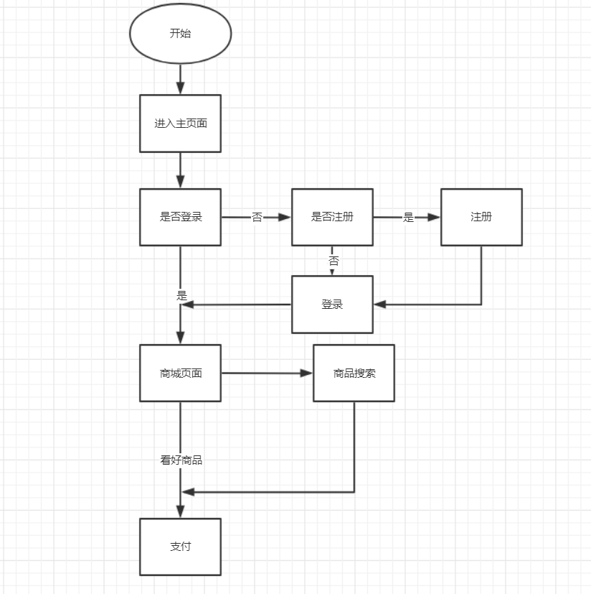

图 3.3.1 客户功能设计流程图

3.3.2管理员功能设计

管理员总体功能的流程图如下：

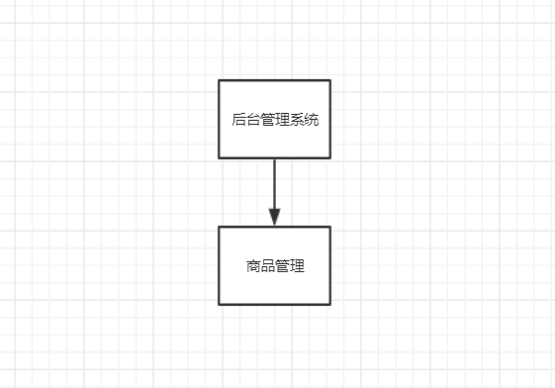

图 3.3.2 管理员功能设计流程图

4 系统实现
4．1 数据库实现
在本次的数据库设计中，我使用的是Navicat软件进行操作数据库，因为这样更加方便快捷。具体操作如下：
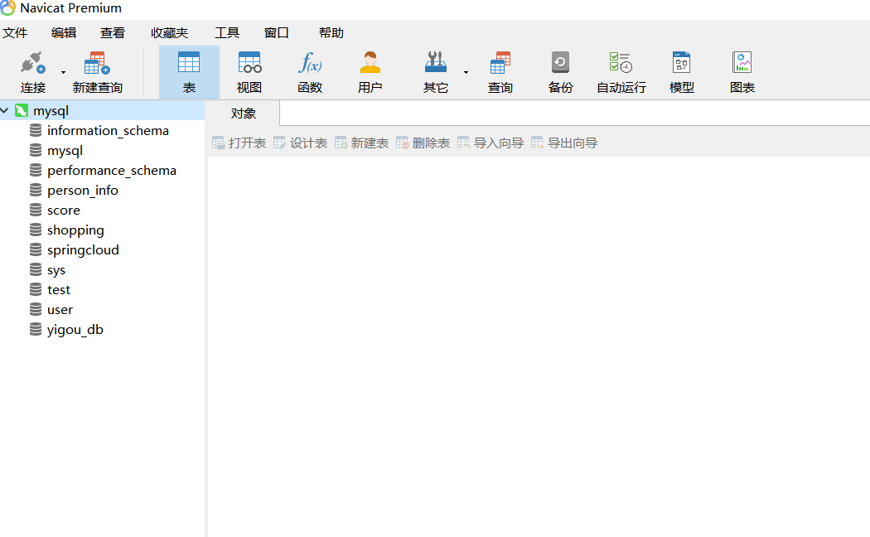
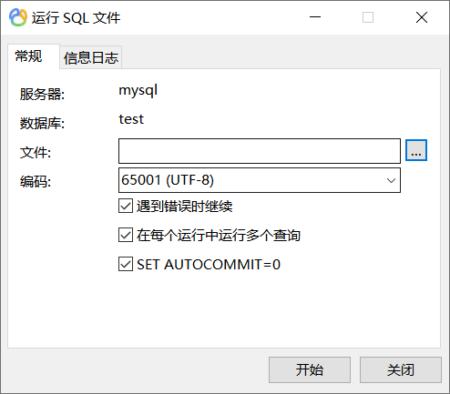
、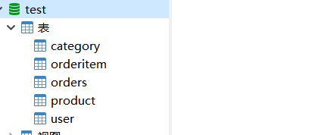
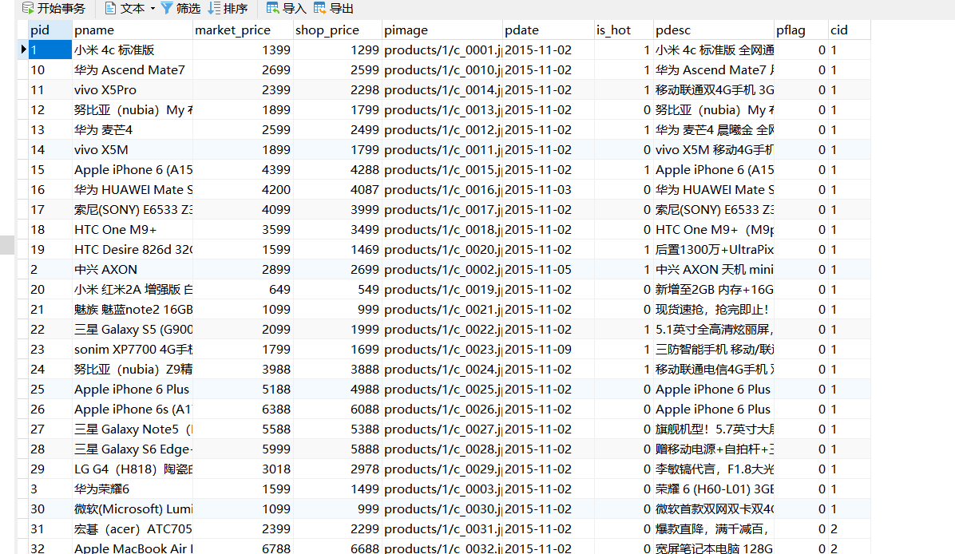

4．2 客户功能实现
客户，管理员功能的实现主要使用了SSM框架，都采用了MVC的设计模式。具体实现图如下：
- 登录注册功能
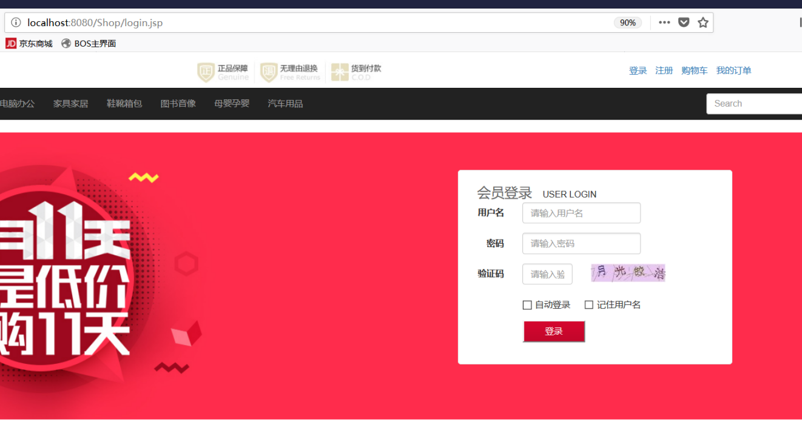

- 商品搜索功能
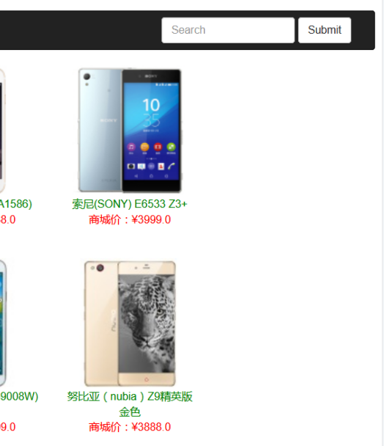
- 支付功能
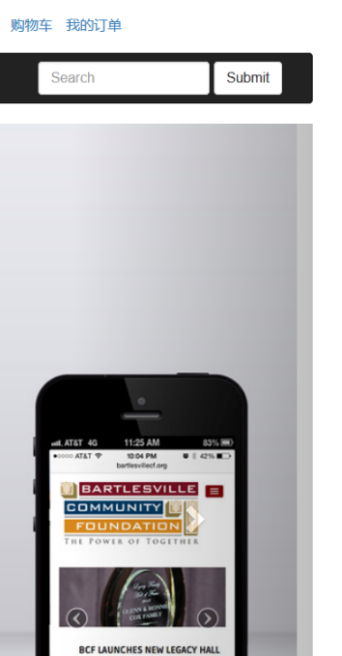

4．3 管理员功能实现
管理员有个专门的后台管理系统，管理商品
具体实现图如下：
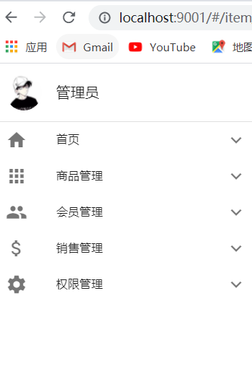
5 总结与展望
在这次的项目中我学到了很多东西，比如SSM框架，MVC设计模式，JavaScript等等很多。虽然这一次我是在GitHub上参考的，但是我也收获了很多，下一次的项目一定是我自己写出来的。

参考文献：
- 百度百科JavaScript
https://baike.baidu.com/item/JavaScript
- 百度百科CSS
https://baike.baidu.com/item/CSS/5457
- 百度百科MVC
https://baike.baidu.com/item/MVC%E6%A1%86%E6%9E%B6?fromtitle=mvc&fromid=85990
- 百度百科spring框架
https://baike.baidu.com/item/spring%E6%A1%86%E6%9E%B6

